Comment le territoire métropolitain est-il organisé ?
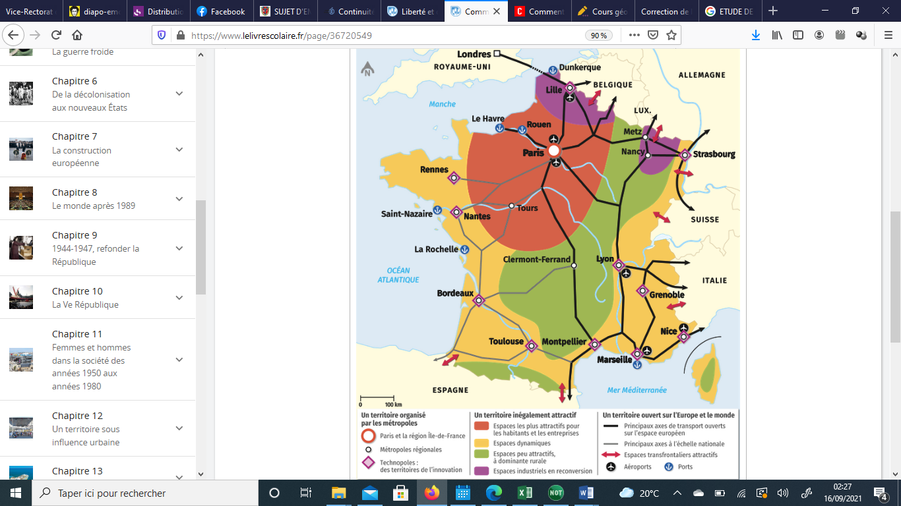
Compétences
Se repérer dans l’espace : construire des repères géographiques : questions 1,
Analyser et comprendre un document : question 2
Raisonner, justifier une démarche et les choix effectués : questions 3 et 4

Aide-toi d’un adulte pour répondre aux questions !



Questions

- La nature du document :
□ une photo
□ un plan
□ une carte

- Doc. 1 Quels sont les différents aménagements que vous distinguez ? (Plusieurs réponses possibles)
□ des montagnes
□ des aéroports
□ des fleuves
□ des axes de communication
□ des technopoles
□ des espaces transfrontaliers
□ des voitures

- Doc. 1 Quels aménagements peuvent renforcer l’attractivité des métropoles ? (Plusieurs réponses possibles)

□ Les espaces transfrontaliers attractifs □ Les usines □ les principaux axes ouverts sur l’Europe □ les ports

- Doc. 1 Montre que le territoire métropolitain est organisé autour des métropoles. ( question difficile)

- Cherche la définition d’une métropole dans un dictionnaire et donne des exemples.

